
静安法院审判法庭大

楼扩建工程

移动操作平台施工方案

上海建工五建集团有限公司
2017 年 03 月


静安法院审判法庭大楼扩 移动操作平台施工方案

目 录

1
一、工程概况
...................................................................................................................................................................................................................................................

1
二、编制说明和依据
.............................................................................................................................................................................................................................

2
三、操作平台搭拆
....................................................................................................................................................................................................................................

3.1 | 方案选择  ............................................................................................................................. | 2  ..........................................................................................................
3.2 | 材料选择  ............................................................................................................................. | 2  ..........................................................................................................
3.3 | 技术措施  ............................................................................................................................. | 3  ..........................................................................................................
3.4 | 安全措施  ............................................................................................................................. | 4  ..........................................................................................................
3.5 | 质量验收要求  ............................................................................................................... | 6  ..........................................................................................................
3.6 | 文明施工要求  ............................................................................................................... | 6  ..........................................................................................................

7
四、操作平台计算书
.............................................................................................................................................................................................................................

  - 钢管扣件式操作平台计算书 7
  - 门式操作平台计算 21

静安法院审判法庭大楼扩 移动操作平台施工方案

一、工程概况

本工程位于静安区康定路 1097 号西侧，建筑用地面积 3800 ㎡，总建筑面积约 17920
㎡，其中，地上 12160 ㎡，地下室 5760 ㎡（设有人防兼地下汽车库约 1864.86 ㎡）地下
为 2 层地上为 7 层的高层建筑（其中裙房 4 层）。建筑高度：室外地面至主体建筑女儿墙顶为 32.2m 。室外地面至建筑最高处为 36.1m ，裙房建筑高度 18.3m ，地上部分为审判法庭及相关的业务用房组成。
本方案为装饰工程所使用的移动操作平台专项施工方案。

二、编制说明和依据

1、编制说明

    - 操作平台搭设要求：操作平台搭设的架子工必须具有操作证，按照劳动力组合实行一技二普的组织，技工必须有操作证书，对操作平台搭设规范熟悉，程序清楚， 并对普工的配合作出交底。

    - 对操作平台所使用的材料进行检查和外观评价工作，特别是钢管的壁厚作出鉴定，必须保证所使用的构件满足使用功能和安全的要求，不合格品应及时组织退场。
    - 操作平台搭设的质量保证措施，安全技术措施和文明施工要求规范。2、编制依据

《建筑施工扣件式钢管脚手架安全技术规范》

《建筑施工门式钢管脚手架安全技术规范》
JGJ130-2011 JGJ128-2010


《建筑施工高处作业安全技术规范》 JGJ80-2016

《建筑施工安全检查标准》 JGJ59-2011

《建筑结构荷载规范》 GB50009-2012

《建筑施工操作平台实用手册》

1

静安法院审判法庭大楼扩 移动操作平台施工方案

三、操作平台搭拆

  - 方案选择

本项目建筑物场地较为平整，搭建操作平台现场场地为混凝土地面。根据楼层高度及空间选择操作平台搭设的材料及类型。
1、地下一层净高 4.8m 、七层净高 5.4m 选用钢管扣件搭设

操作平台搭设在混凝土地面上。整体搭设高度为 4.2-4.8m ，为满足移动操作平台整体稳定性，需采用横距 2m, 纵距 1.8m ，步距 1.4-1.7m ，扫地杆离地 0.2m ，顶部设一层操作平台，四周设挡脚板和高 1.2m 护栏（两档横杆），底部立杆安装万向轮，操作平台外部设爬梯，方便施工人员上下。构造详见附图。
2、其它层净高 3.8-4m 选用门式脚手架搭设

操作平台搭设在混凝土地面上。门式脚手架选用 MF1017 型，搭设高度为一步，即

2m 左右。根据房间大小选用一跨或两跨，操作面采用定型钢脚手板，四周设挡脚板和

高 1.2m 护栏，底部立杆安装万向轮。构造详见附图。

  - 材料选择

操作平台主要构件型材规格及材质：

1、钢管扣件式操作平台

    - 立杆、水平杆、剪刀撑：采用 φ48 ×3.0 钢管；

    - 脚手板：铺设木板， 30mm 厚。

    - 爬梯：采用钢管搭设或钢筋焊制。

以上构配件材质均为 Q235 （万向轮采用高强度尼龙轮，承载力不小于 5KN，制动

力矩不小于 2.5KN · m）

2、门式脚手架式操作平台

- 立柱钢管类型： φ 42 ×2.5

2

静安法院审判法庭大楼扩 移动操作平台施工方案

- 交叉支撑钢管类型： φ26.8 ×2.2

- 脚手板： 定型钢脚手板

  - 技术措施

    - 施工准备

      - 操作平台搭设施工前，清除障碍物，以保证移动操作平台的安全搭设。

      - 操作平台基础为混凝土地面。

      - 经检验合格的构配件，应按品种、规格分类堆放整齐、平稳，堆放场地不得有积水。
    - 搭设要求

钢管扣件式操作平台

1、搭设顺序

带轮子立杆→横向横杆（水平杆）→纵向横杆（水平杆）→剪刀撑→铺设平台层

→爬梯。

2、立杆搭设要求

- 立杆横距为 2m ，立杆纵距为 1.8m ，立杆步距为 1.4-1.7m 。

- 立杆底部必须设置纵、横向扫地杆 , 扫地杆离开地面距离不大于 0.3 米。

3、剪刀撑搭设要求

为保证整体架体稳定性，纵向和横向满设剪刀撑。

4、栏杆、挡脚板搭设要求

作业层的栏杆和挡脚板均应搭设在操作平台操作平台外侧；上栏杆高度为 1.2m ，

中栏杆居中布置，挡脚板高度为 180mm 。门式脚手架式操作平台
1、搭设顺序

带轮子立杆→交叉支撑→铺设钢脚手板→防护栏杆。
3

静安法院审判法庭大楼扩 移动操作平台施工方案

2、当采用两跨时，为保证整体架体稳定性，底部和顶部增加水平加固杆。

3、栏杆、挡脚板搭设要求：作业层的栏杆和挡脚板均应搭设在操作平台操作平台

外侧；上栏杆高度为 1.2m ，中栏杆居中布置，挡脚板高度为

    - 脚手拆除要点

- 拆除顺序与搭设顺序相反。
180mm 。

- 拆除操作平台前应全面检查操作平台的构件连接是否符合要求；并确认建筑

物已施工收尾，质量验收合格有隐患处须整改落实和修复后，再实施拆除工程。

- 拆除操作平台前，应由操作平台施工负责人进行拆除安全技术交底工作，并且清除操作平台上杂物和地面障碍物。
- 拆除作业必须由上而下逐层进行。严禁错层拆操作平台，分段拆除高差不得

大于２步。

- 拆除操作平台时，严禁向下抛掷物配件。应安全吊运至地面或向下传递至地面，运至地面的物配件应按规格、品种堆放整齐。
    - 操作平台搭设其它要求

- 严禁在操作平台上堆物以及在操作平台上附加附属结构。

- 严禁在操作平台上拉缆风和支撑物。

- 严禁操作平台在移动过程中载人载物。

  - 安全措施

- 搭设前严格筛选所用材料，各构件的质量均应符合规范要求，不得采用严重锈蚀、薄壁、弯曲、有裂缝的杆件。
- 操作平台搭设施工人员必须通过现行国标《特种作业人员安全技术培训考核

管理办法》考核合格的专业架子工，上岗人员应定期体检，合格者方可持证上岗。凡

患有高血压、心脏病等不适应高空作业者，不得上操作平台操作。

- 操作平台搭拆施工人员应严格遵循《建筑施工高处作业安全技术规范》
4

静安法院审判法庭大楼扩 移动操作平台施工方案

（ JGJ80-2016 ）有关规定，作业人员必须戴好安全帽、穿好防滑鞋，高处作业一律系好安全带。

- 操作平台搭设前， 操作平台施工负责人应对搭设人员进行安全技术交底工作， 并履行书面签证记录。搭设完毕后，相关人员，必须参加验收，确认符合设计要求并签 署意见后方可投入使用；并办理验收和移交手续，归档备案。

- 操作平台验收合格后，应在架体醒目处悬挂验收合格牌、限载牌及安全操作规程牌。
- 上下人员应走楼梯，严禁在操作平台内外侧处攀登上下。

- 操作平台作业层施工荷载取 2KN/ ㎡。不得在操作平台上集中堆放物料，严格控制施工荷载，严禁悬挂起重设备、提升货物等。严禁在操作平台上拉缆风。

- 在操作平台使用期间，严禁拆除主节点处纵横水平杆或纵横扫地杆。确实影响施工的，应征得施工负责人同意，落实操作平台操作人员拆除、更换拉结位置，以确保操作平台的稳定性。
- 当在照明昏暗条件下，应停止操作平台搭拆施工作业。

- ）操作平台的消防管理，必须按安全施工有关规定，设置消防器材，并有效进行管理。不准在操作层上吸烟。
- ）搭拆操作平台时，地面应设围栏和警戒标志，并派专人看护，严禁非施工

人员入内，严禁搭拆时操作人员向上或向下抛掷物件及材料，以防坠物伤人。拆除时要统一指挥，上下呼应，动作协调，当解开与另一人有关的结扣时，应先通知对方， 以防坠落。

（12 ）施工操作人员应及时做好操作平台上落手清工作，清理操作平台上建筑垃圾及杂物，并落实专人经常性地做好操作平台维护保养工作，保持操作平台的清洁和安全。
（13 ）搭（拆）过程中不得中途停止未完工序。在拆架时，不得中途换人，如必
5

静安法院审判法庭大楼扩 移动操作平台施工方案

须换人时，应将拆除情况交代清楚后方可离开。当天离岗时，应及时加固尚未拆除部

分，防止存留隐患造成复岗后的人为事故。

  - 质量验收要求

- 操作平台及其地基基础应在下列阶段进行检查与验收：

  - 操作平台搭设前；

  - 作业层上施加荷载前；

  - 达到设计高度后；

  - 停用超过一个月。

- 操作平台使用中，应定期检查下列项目：

- 杆件的设置和连接的构造是否符合要求；

- 地基是否积水、插销是否松动、立杆是否悬空；

- 轮子螺栓是否松动；

- 轮子刹车是否牢靠；

- 安全防护措施是否符合要求；

- 是否超载。

  - 文明施工要求

根据操作平台施工的特殊性，结合公司职业健康安全管理手册、程序文件，要求施工时做到如下：
- 进入施工现场的人员必须戴好安全帽，高空作业系好安全带，穿好防滑鞋等

禁穿硬底鞋或拖鞋上架。

- 进入施工现场的施工人员要爱护场内的各种绿化设施和标志牌，不得践踏草坪、损坏花草树木、随意拆除和移动标志牌。
- 严禁酗酒人员上架作业，施工操作时要求精力集中、禁止开玩笑和打闹。

- 上架子作业人员上下均应走人行梯道，不准攀爬架子。
6

静安法院审判法庭大楼扩 移动操作平台施工方案

- 操作平台使用时间较长，因此在使用过程中需要进行检查，发现基础下沉、杆件变形严重、防护不全、拉接松动等问题要及时解决。确保架体稳固，架面整洁。
- 操作平台堆放做到整洁、摆放合理、专人保管，并建立严格领退料手续。

- 施工人员做到活完料净脚下清，确保操作平台施工材料不浪费。

- 运至地面的材料应按指定地点随拆随运，分类堆放，当天拆当天清，拆下的扣件和铁丝要集中回收处理。应随时整理、检查，按品种、分规格堆放整齐，妥善保管。

四、操作平台计算书

选取同类型中最不利的操作平台验算
4.1 钢管扣件式操作平台计算书计算依据：

1、《建筑施工扣件式钢管脚手架安全技术规范》

2、《建筑结构荷载规范》 GB50009-2012

3、《钢结构设计规范》 GB50017-2003
JGJ130-2011

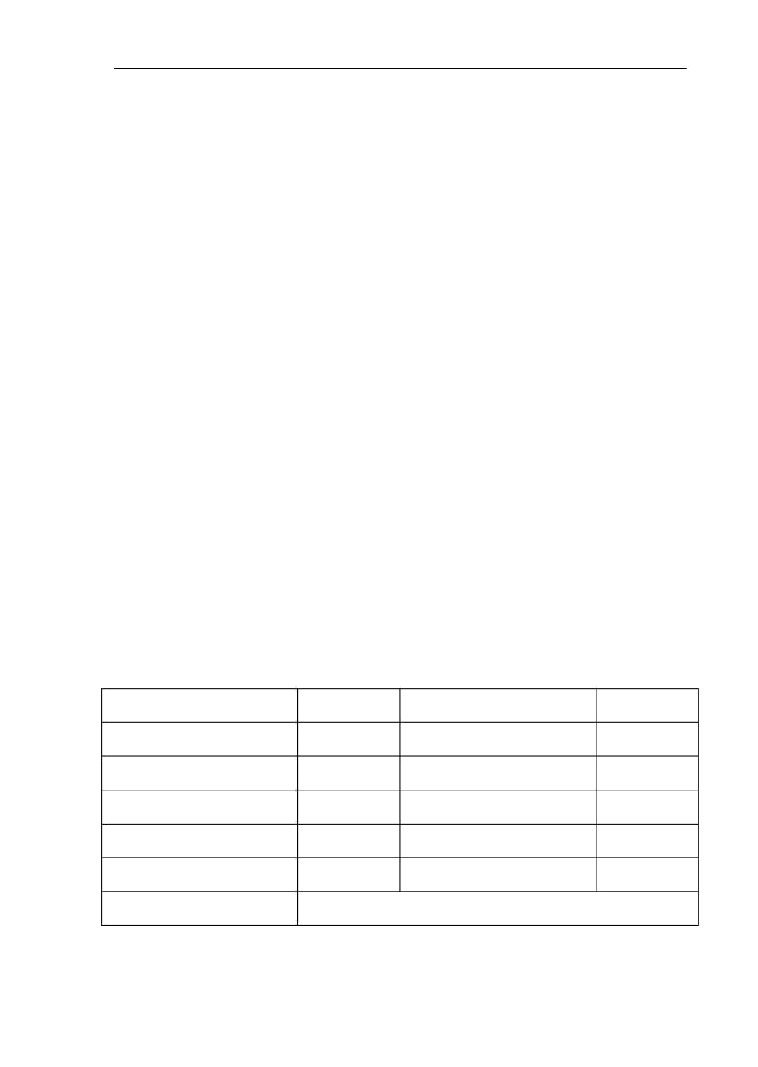

一、构造参数

平台纵向跨距 l
平台搭设高度 H(m)  平台横向跨距 l |  |  | 4.8 | a(mm) ×跨数 n： | 1800×2
b(mm) ×跨 |  | 数m： | 2000 ×1 | 立柱步距 h(mm) | 1700
脚手板铺设方式 |  |  | 平行于平台横向 | 主梁与立柱连接方式 | 单扣件
扣件抗滑移折减系数 |  |  | 1 | 平台支撑次梁间距 l(mm) | 400
平台支撑主梁钢管类型 |  |  | 单钢管 | 是否设置支撑脚 | 是
支撑脚与平台纵向夹角 |  | θ( °) | 135 | 支撑脚宽度 B(mm) | 1200
防护栏杆高度 h 1 | (mm) | 1200

二、荷载设计

7

静安法院审判法庭大楼扩 移动操作平台施工方案

每米立柱承受结构自重标准值
gk(kN/m)

0.167 脚手板自重标准值
2
G
1k(kN/m ) 0.35

次梁自重标准值
G
2k(kN/m) 0.033 施工人员及设备荷载标准值 2
2
Q1k(kN/m )

主梁自重标准值 G
3k(kN/m) 0.033
平台堆放荷载标准值 Fk (kN) 1

非工作状态下产生的水平荷载标准值
Q2k(kN/m)
0.15
工作状态下产生的水平荷载标准值
Q3k(kN/m)
0.2

是否考虑风荷载 否
附图如下：
栏杆

0
20
1
脚手板满铺水平剪刀撑

₀ 0
0 7
8 10

竖向剪刀撑 全高满设于四周

0
70
1
水平剪刀撑
支撑脚

可刹脚轮
基础

1800

3600
1800

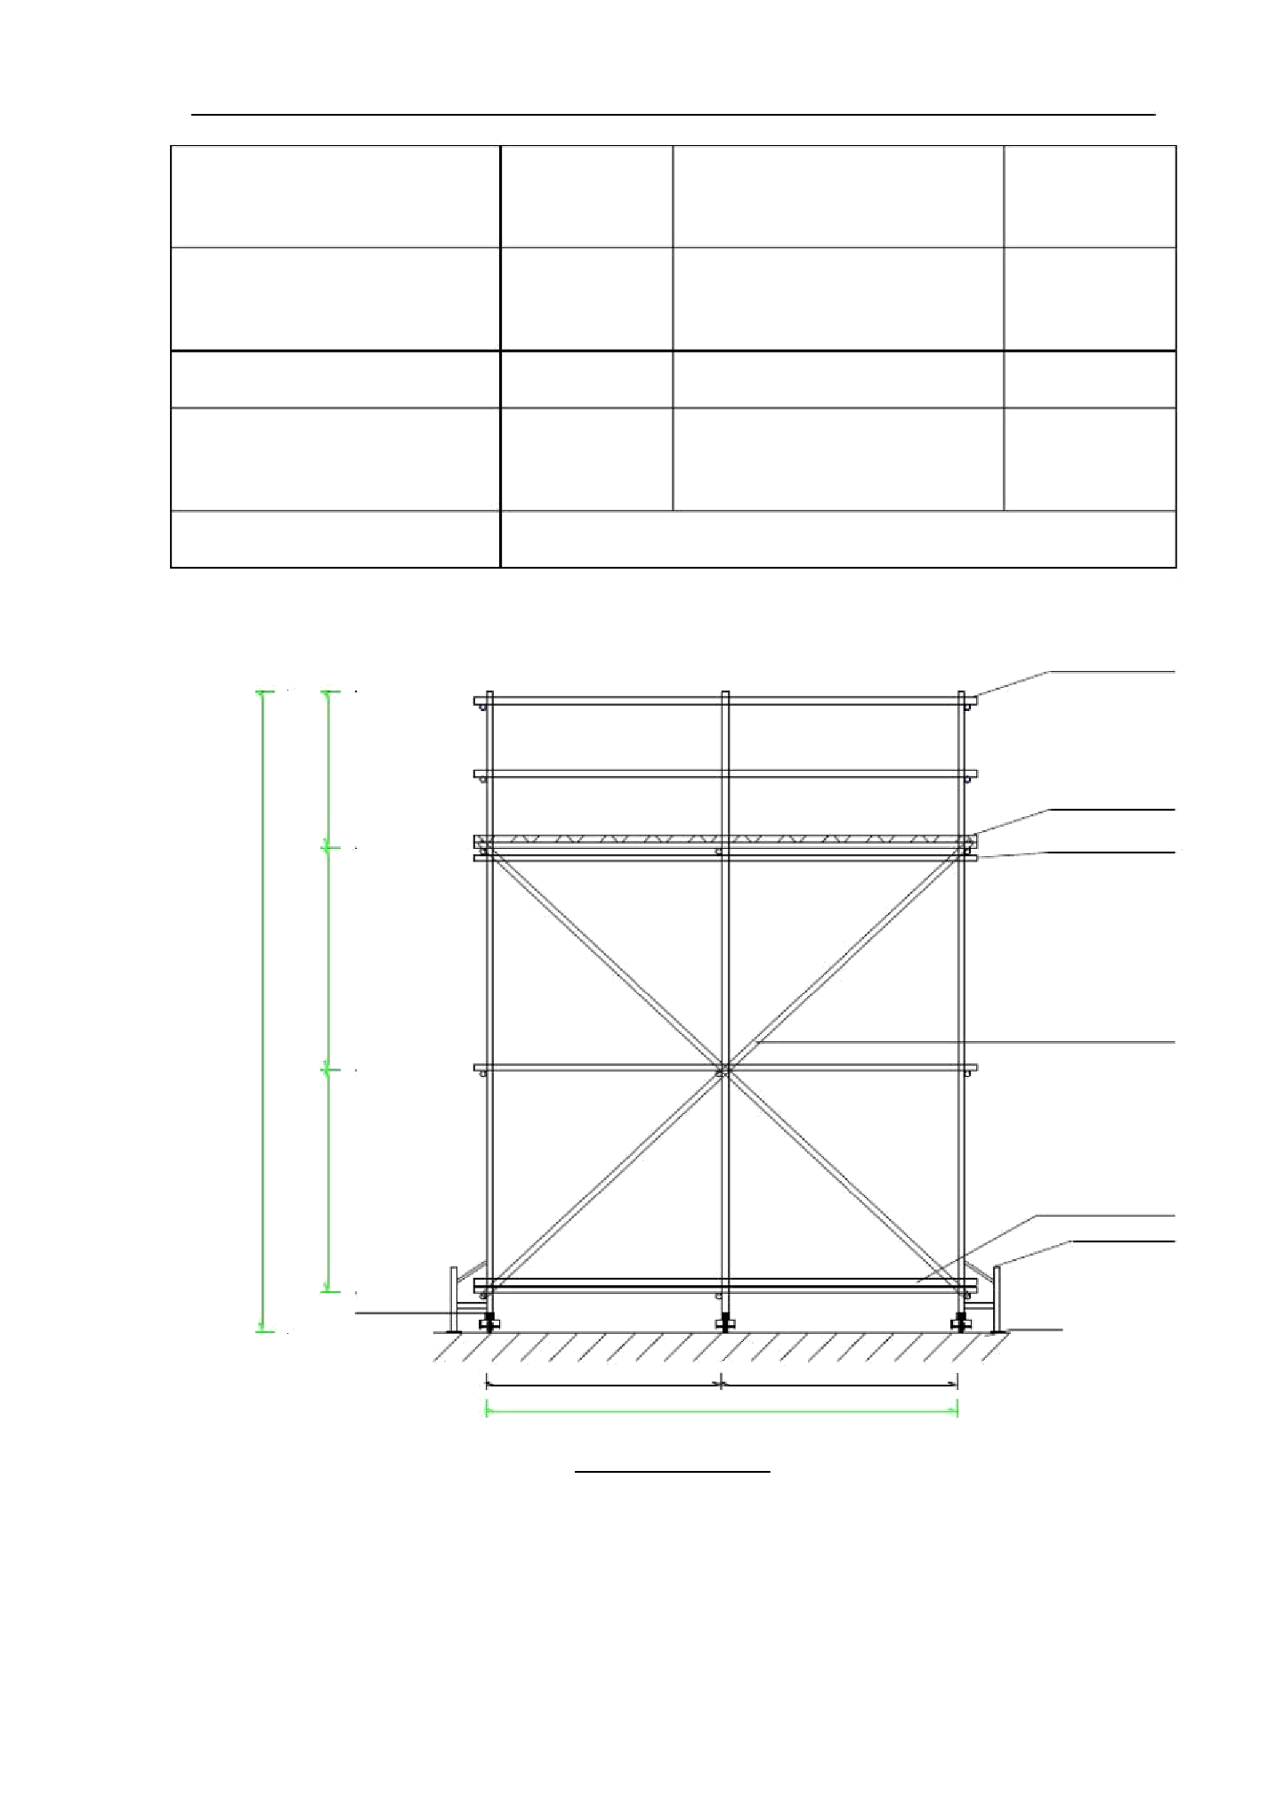

立面图 (平台纵向 )

8

静安法院审判法庭大楼扩 移动操作平台施工方案

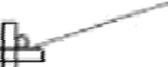栏杆

0
0
12
脚手板满铺

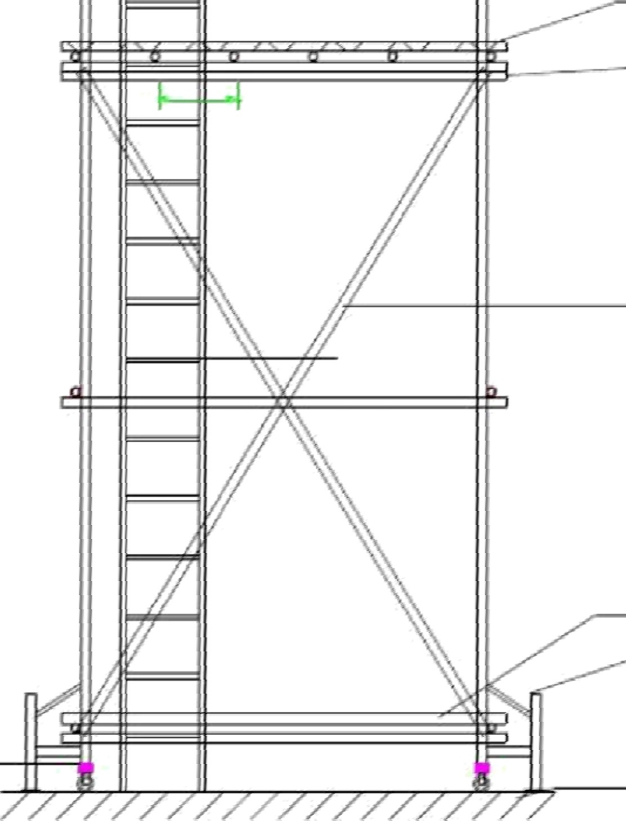0 0
水平剪刀撑
，
400
竖向剪刀撑 全高满设于四周
爬梯
．
水平剪刀撑
支撑脚
可刹脚轮
基础
0 0
48 71

0
0
71

2000
1f
2000
－＇

立面图 (平台横向 )

9

静安法院审判法庭大楼扩 移动操作平台施工方案

三、材料参数 |  | 平面图
立柱钢管规格 (mm × mm) | Ф48 ×3 | 主梁钢管类型 | 钢管
主梁钢管规格 (mm × mm) | Ф48 ×3 | 次梁材料类型 | 钢管
次梁截面类型 (mm × mm) | Ф48 ×3 | 脚手板类型 | 木脚手板
可刹脚轮承载力设计值 [N](kN) | 20

四、脚手板验算

脚手板承载能力确定方式
极限值法 单块脚手板长度 l(mm)x 宽度 b(mm)
900×900

3
单块脚手板截面抵抗矩 W(cm )
2

375
4
单块脚手板截面惯性矩 I(cm )

937.5

脚手板弹性模量 E(N/mm )

脚手板剪力设计值 [V](kN)
9000

1.5
脚手板弯矩设计值 [M](kN ·m) 14
脚手板挠度允许值 [ ν](mm) 5

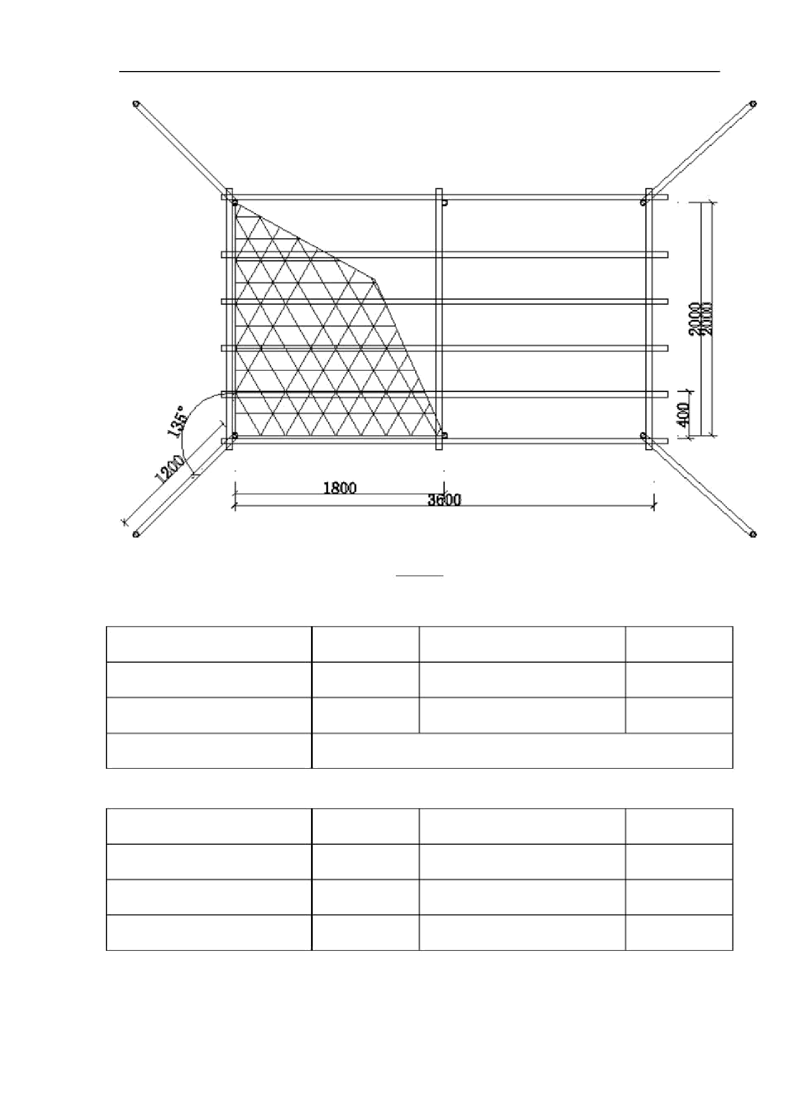
因脚手板两端搁置在横杆上， 按简支梁计算， 集中荷载按最不利位置 (抗弯按跨中，
10

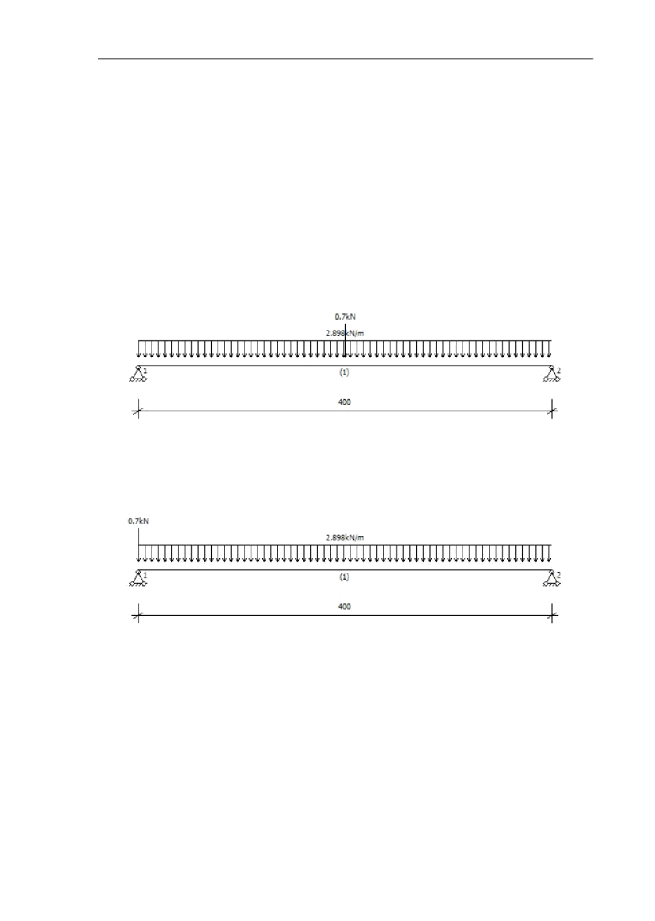
静安法院审判法庭大楼扩 移动操作平台施工方案

抗剪按支座附近 )考虑，计算简图如下图： 承载能力极限状态
q=γ0b( γGG1k+γQQ1k)=1 ×0.9 ×(1.2 ×0.35+1.4
2)=2 ×.898kN/m p= γ0γQFk/K=1 ×1.4 ×1/2=0.7kN
正常使用极限状态
q'=b( GγG1k+γQQ1k)=0.9 ×(1 ×0.35+1 ×2)=2.115kN/m p'= γQFk/K=1 ×1/2=0.5kN

计算简图（抗弯不利）

计算简图（抗剪不利）

1、抗弯验算
M max =ql2/8+pl/4=2.898 (400/1000) ×2/8+0.7 ×400/1000/4=0.128kN m ·
M max ＝0.128kN.m ≤[M]＝14kN.m 满足要求！
2、抗剪验算

11

以上内容仅为本文档的试下载部分，为可阅读页数的一半内容。如要下载或阅读全文，请访问：https://d.book118.com/556003242132010054

